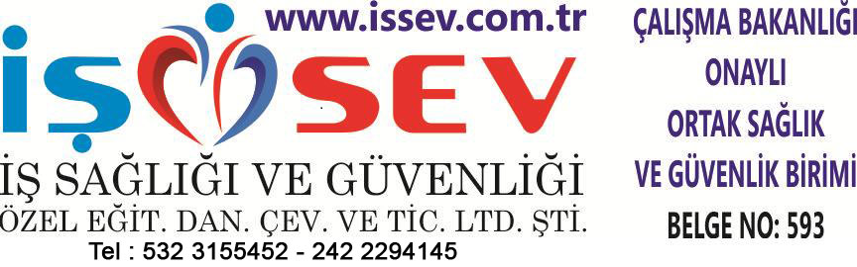 | İŞÇİ SAĞLIĞI VE İŞGÜVENLİĞİ TALİMATLARI
 | DEPOLAMA VE İSTİFLEME TALİMATI
- Kullanılan malzemeler (gübre, çözücüler, ilaç vb.), temizlik malzemeleri, kimyasallar (Malzeme Güvenlik Bilgi Formları) "MSDS" lerine uygun kullanılmalı ve depolanmalıdır.
- Malzemeler sınıflarına, cinslerine ve kullanım alanlarına göre sınıflandırılmalı ve depolanmalıdır.
- Parlayıcı, patlayıcı madde depolanacağı zaman ilgili yönetmelik ve mevzuatlara uygun hareket edilmelidir. Yanıcı ve yakıcı kimyasallar yan yana depo edilmemeli, birbiri ile reaksiyona /etkileşime girmeleri engellenmeli.
- Depodaki rafların düzeni, herhangi bir darbe ya da doğal olaylardan (deprem, sel) etkilenmemeli.
- Ağır malzemelerin kaldırılması, taşınması, istiflenmesi ve depolanmasında genellikle mekanik araçlar kullanılmalıdır.
- Yangın söndürme tertibatının çalışmasını engellememelidir.
- Prizde herhangi bir makine, teçhizat, ısıtıcı, şarj aleti vb. ait fiş takılı bırakılmamalı ve bekletilmemelidir.
- Yüksek istiflerden malzeme alınacağı zaman ve bu alanlarda çalışma yapılacağı zaman uygun baş koruyucu baretler kullanılmalıdır.
- İstife malzeme çıkarırken ve malzeme indirirken, çalışma alanında kimse bulunmamalıdır.
- İstif yüksekliği 3 metreyi aşmamalıdır. İş gereği aşması gereken durumlarda kontrollü istifleme yapılmalı, istiflerin kaymasına karşı önlem alınmalı, istiflerin ön kısmına koruyucu perde ya da şeritler çekilmelidir. Depolama ve istifleme düzenli ve anlaşılabilir olmalı. İstiflenen malzemelerin önlerine "Dikkat Devrilebilir / Kayabilir" şeklinde uyarı ikaz levhaları asılmalıdır.
- Depolama ve istifleme alanlarındaki raflar duvara sabitlenmeli, rafların devrilmelerine karşı önlem alınmalıdır. Raf arası genişlikler kullanılan araç, gereç ve çalışma şekline göre uygun genişlikte olmalıdır.
- Malzemeler ıslanma, devrilme vb. sebeplerden dolayı zarar görmemesi, çevreye zarar vermemesi, etrafta çalışanlara zarar vermemesi için yerden yüksekte olacak şekilde raf sistemi ile sınıflarına göre depolanmalı.
- İşi biten malzemeler yerli yerine konmalıdır. Bütün malzemeler orijinal ambalajlarında saklanmalı, başka ambalajlarda ya da kaplarda saklanmamalıdır.
- Yürüyüş alanında herhangi bir engel olmamalıdır. Depo alanları dış ve doğal etkilerden ( deprem, sel vb.) etkilenmemelidir.
- Depo alanında kesinlikle akaryakıt, yanıcı parlayıcı madde depolanmamalı sigara içilmemeli, ateş yakılmamalı. Depolarda yangına karşı gerekli önlemler (yangın tüpü, alarm vb.) alınmalıdır.
- Raflar gereğinden fazla dolu olmamalıdır. Raflar kapasitesinin üzerinde yükle doldurulmamalıdır.
- Yüksek istiflerden malzeme alınacağı ve bu alanlarda çalışma yapılacağı zaman merdiven sabitlenerek kullanılmalı ve yüksekte çalışma kurallarına uyulmalı. Raftan rafa ve raf üzerlerinde hareket edilmemelidir.
- İstife malzeme çıkarırken ve malzeme indirirken, çalışma alanında kimse bulunmamalıdır.
- İstifden malzeme indirirken aşağıda malzeme tutması gereken personel var ise baş koruyucu kullanmalıdır.
- Bölümlerin iyi tasarlanması durumunda depoda bir yangın yaşandığında her yerin yanmayacağı en azından izoleli bölümlerin belirli bir süre yangına dayanacağı ifade edilebilir. Böyle bir durumda yangına, en kısa sürede ve doğru şekilde müdahale edilmesi durumunda yangın her tarafı kontrol altına almayacaktır, sahip olunan bölmeler sayesinde depoda bulunan tüm ürünler kaybedilmeyecektir.
İŞÇİ SAĞLIĞI VE İŞ GÜVENLİĞİ TÜZÜĞÜ
Madde 486- Malzemenin kaldırılması, taşınması, istiflenmesi ve depolanmasında genellikle mekanik araçlar kullanılması esastır.
Madde 489- İşyerlerinde malzemeler, aydınlatmayı engellemeyecek, makine ve tesisatın çalışmasını güçleştirmeyecek, geçitlerde gidiş ve gelişi aksatmayacak ve yangın söndürme tesisatının kullanılma ve çalışmasını engellemeyecek ve devrilmeyecek şekilde ve ağırlıklarına dayanacak taban üzerine ve ancak 3 metre yükseklikte istiflenecektir.

